jquery
jQuery es una biblioteca multiplataforma de JavaScript, creada inicialmente por John Resig, que permite simplificar la manera de interactuar con los documentos HTML, manipular el árbol DOM, manejar eventos, desarrollar animaciones y agregar interacción con la técnica AJAX a páginas web.
La sintaxis de JQuery está diseñada para facilitar la navegación por un documento, seleccionar elementos DOM, crear animaciones, manejar eventos y desarrollar aplicaciones AJAX. JQuery también proporciona capacidades para que los desarrolladores creen complementos en la parte superior de la biblioteca de JavaScript. Esto permite a los desarrolladores crear abstracciones para interacción y animación de bajo nivel, efectos avanzados y widgets temáticos de alto nivel. El enfoque modular de la biblioteca jQuery permite la creación de poderosas páginas web dinámicas y aplicaciones web.

Características
JQuery incluye las siguientes características:
- Selección de elementos DOM utilizando el motor de selección de código abierto de múltiples navegadores Sizzle , un spin-off del proyecto jQuery.19​
- Interactividad y modificaciones del árbol DOM, incluyendo soporte para CSS 1-3 y un plugin básico de XPath.
- Eventos.
- Manipulación de la hoja de estilos CSS.
- Efectos y animaciones.
- Animaciones personalizadas.
- AJAX.
- Objetos diferidos y de promesa para controlar el procesamiento asíncrono
- Soporta extensiones (JSON).
- Utilidades varias como obtener información del navegador, operar con objetos y vectores, funciones para rutinas comunes, etc.
- Métodos de compatibilidad que están disponibles de forma nativa con los navegadores Mozilla Firefox 2.0+, Internet Explorer 6+, Safari 3+, Opera 10.6+ y Google Chrome 8+.20
- Soporte para múltiples navegadores

Inclusión de la librería jQuery

La biblioteca JQuery normalmente se distribuye como un único archivo JavaScript que define todas sus interfaces, incluidas las funciones DOM, Eventos y Ajax. Se puede incluir dentro de una página web al vincularlo a una copia local, o al vincularlo a una de las muchas copias disponibles en los servidores públicos. JQuery tiene una red de entrega de contenido (conocido popularmente como CDN) alojada por MaxCDN.22​ Google en el servicio Google Hosted Libraries y Microsoft también alojan la biblioteca.23​24​
Ejemplo de vinculación de una copia de la biblioteca localmente (desde el mismo servidor que aloja la página web):

<script src="jquery.js"></script>

Ejemplo de vinculación de una copia de la biblioteca remotamente (a través del CDN propio de JQuery):

<script src= "https://code.jquery.com/jquery-3.4.0.min.js" integrity = "sha256-FgpCb/KJQlLNfOu91ta32o/NMZxltwRo8QtmkMRdAu8 = " crossorigin = "anonymous"> </script>

Uso
jQuery consiste en un único fichero JavaScript que contiene las funcionalidades comunes de DOM, eventos, efectos y AJAX.
La característica principal de la biblioteca es que permite cambiar el contenido de una página web sin necesidad de recargarla, mediante la manipulación del árbol DOM y peticiones AJAX. Para ello utiliza las funciones $() o jQuery().
Función $()
La forma de interactuar con la página es mediante la función $(), un alias de jQuery(), que recibe como parámetro una expresión CSS o el nombre de una etiqueta HTML y devuelve todos los nodos (elementos) que concuerden con la expresión. Esta expresión es denominada selector en la terminología de jQuery.25​
$("#tablaAlumnos"); // Devolverá el elemento con id="tablaAlumnos"
$(".activo"); // Devolverá una matriz de elementos con class="activo"
Una vez obtenidos los nodos, se les puede aplicar cualquiera de las funciones que facilita la biblioteca.

// Se elimina el estilo (con removeClass()) y se aplica uno nuevo (con addClass()) a todos los nodos con class="activo"
$(".activo").removeClass("activo").addClass("inactivo");

Inicio de jQuery
Comúnmente antes de realizar cualquier acción en el documento con jQuery(), debemos percatarnos de que el documento esté listo. Para ello usamos $(document).ready();, de esta forma:

$(document).ready(function() {
//Aquí van todas las acciones del documento.
});

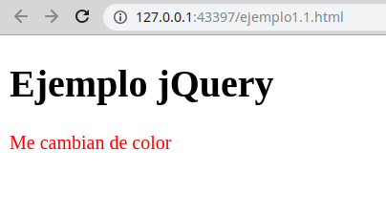
Ejemplo primero
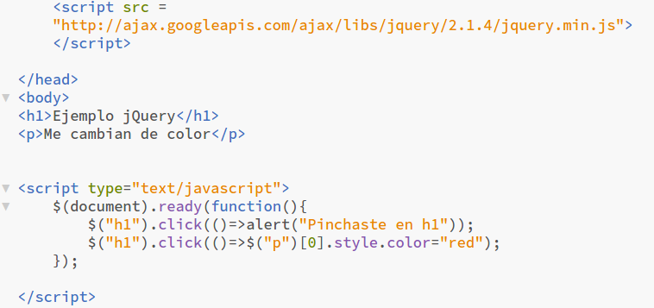

Selección de elementos:
Por id

